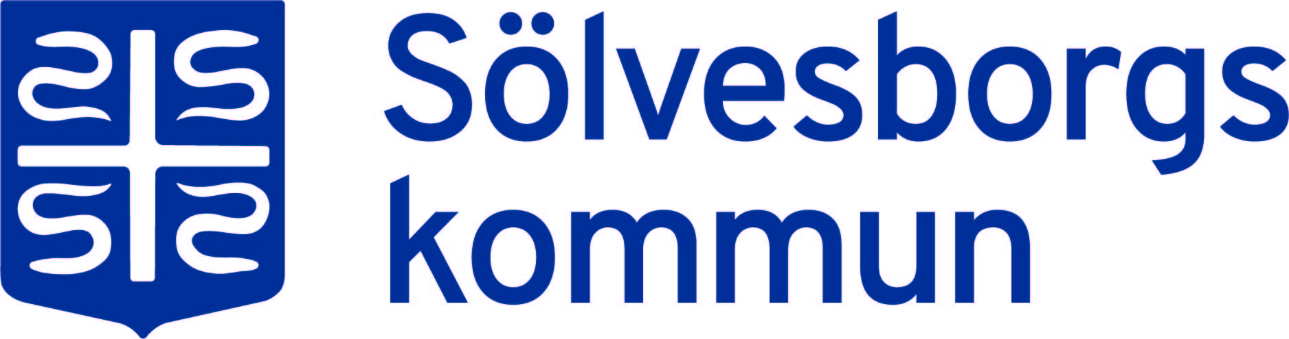  Individ- och familjeomsorgen | OBS! Ansökan ska vara oss tillhanda senast den 25 oktober. Ofullständig ansökan behandlas ej!
Sölvesborgs Kommun
Medborgarkontoret
294 80 Sölvesborg

Ansökan om bidrag ur ”Johan Nilsson och sons donationsfond” samt ur ”Ingrid Mathsons donationsfond” år 2020

Namn:
Personnummer:
Adress:
Postnummer: Postadress:
Telefonnummer:
- Ensamstående
- Änka
- Gift/sambo
Bosatt i Sölvesborgs förutvarande stad sedan:
Hemmavarande barns födelseår:

Boendekostnad
Boendekostnad/månad inklusive uppvärmning:

Inkomster
Min inkomst/månad netto:
(inklusive bostadsbidrag/barnbidrag/underhållsbidrag etc.)
Min man/fru/sambos inkomst/månad netto:
(inklusive bostadsbidrag/barnbidrag/underhållsbidrag etc.)
Förmögenhet i obundet kapital (t.ex. på banken):
OBS! Bifoga kopia av specifikation till inkomstdeklaration för inkomstår 2019 från Skatteverket och årsbesked från banker eller liknande, per 2019-12-31, samt personbevis.

Övrigt:

(Beskriv gärna under Övrigt dina ev. sjukdomsbesvär, fördyrade levnadskostnader etc. Går även bra att skriva på baksidan.)

- Ja, jag har fått fondmedel ur denna fond tidigare.
- Nej, jag har inte fått fondmedel ur denna fond tidigare.

Om jag erhåller donationsmedel önskar jag det insatt på följande konto:
Bank:
Clearingnr: Kontonr:

Jag intygar att ovanstående uppgifter är fullständiga och riktiga.
Datum: Namnteckning:

Personuppgifter enligt dataskyddsförordningen GDPR
Genom att du skickar in din ansökan samtycker du till att de av dig lämnade personuppgifterna behandlas av Barn- och utbildningsnämnden i syfte att administrera din fondansökan. Barn- och utbildningsnämnden får behandla de av dig lämnade uppgifterna med stöd av ditt samtycke (artikel 6.1 a i dataskyddsförordningen). Du kan när som helst återkalla ditt samtycke och då kommer Barn- och utbildningsnämnden inte kunna hantera din ansökan längre. Du har rätt att få dina uppgifter rättade eller raderade och du har rätt att begära begränsad behandling samt en rätt till dataportabilitet. Uppgifterna sparas längst i ett år av Barn- och utbildningsnämnden. Du har rätt att klaga till dataskyddsombudet för Sölvesborgs kommun via dataskyddsombudet@solvesborg.se eller telefon 0456-81 60 60. Du kan också kontakta Datainspektionen om du är missnöjd med Barn- och utbildningsnämndens hantering av dina personuppgifter. Det är Barn- och utbildningsnämnden som är ansvarig för dina personuppgifter och du når oss på 0456-81 63 00.

Din ansökan kommer att bli allmän handling enligt tryckfrihetsförordningen.

Läs mer om hur kommunen behandlar personuppgifter här: http://solvesborg.se/kommun-och-politik-/regler-och-styrande-dokument/personuppgifter-enligt-dataskyddsforordningen-gdpr.html

